Communiqué de presse

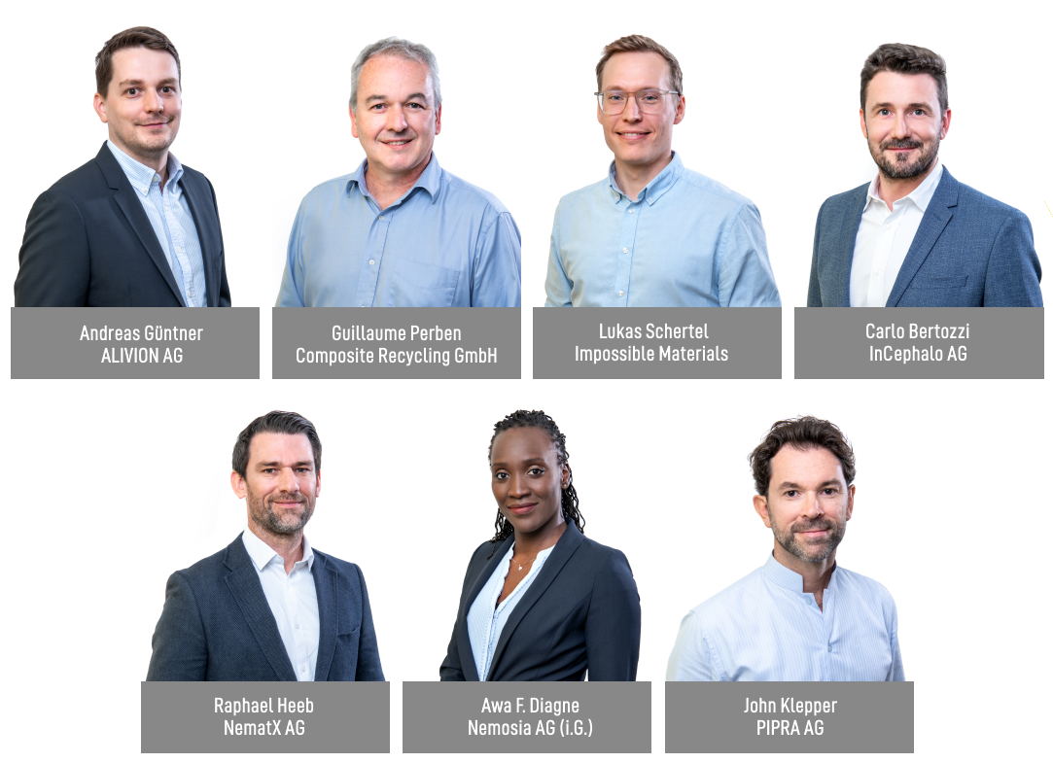

Prix W.A. de Vigier 2022
Sept start-ups reçoivent CHF 100 000.– chacune

Soleure, le 22 juin 2022. Parmi plus de 200 projets soumis, sept jeunes CEO suisses ont reçu une bourse W.A. de Vigier dotée de CHF 100 000.–. Les projets lauréats vont des composants électroniques dotés d’un sens olfactif au diagnostic précoce des maladies neurodégénératives en passant par l’impression 3D haute performance de polymères.

Selon Carmen Lamparter, COO de la Fondation W.A. de Vigier, «Cette année, nous avons été en mesure de remettre sept bourses au lieu de cinq. La sixième bourse est offerte par notre ancien Président Daniel Borer et sa famille, tandis que la septième provient d’un don d’un ancien lauréat du prix W.A. de Vigier qui souhaite rester anonyme. Nous sommes profondément reconnaissants envers ces deux bienfaiteurs et nous sommes bien sûr très heureux de pouvoir soutenir encore plus de jeunes entrepreneurs suisses».

Pour André Hoffmann, Président du Conseil de la Fondation, «Cette attitude consistant à aider les autres à co-créer le succès dans de nouveaux projets est quelque chose que nous aimerions voir se développer au sein de l’écosystème des start-ups suisses et c’est avec une grande fierté que nous voyons pour la deuxième fois au cours de ces dernières années un ancien lauréat offrir une bourse.»
Les sept lauréats sont (par ordre alphabétique):

ALIVION AG de Menzingen (ZG) – Doter les équipements électroniques d’un sens olfactif
Aujourd’hui, les appareils électroniques peuvent faire de nombreuses choses, mais ne sont pas capables de goûter ou de sentir. Les instruments disponibles en laboratoire sont chers et volumineux, tandis que les capteurs de gaz ne font pas la différence entre molécules nocives et inoffensives. ALIVION fournit des dispositifs mobiles de détection chimique qui peuvent suivre une molécule isolée en exploitant sa technologie révolutionnaire de sélection de molécule (TM) basée sur les innovations en nanotechnologie de l’EPF Zurich. Les capteurs de gaz portables qui détectent les molécules pertinentes sont très appréciés dans les domaines de la santé (analyse du souffle), du monitoring environnemental, de la sécurité au travail et de la sécurité alimentaire.

Composite Recycling Sàrl d’Écublens (VD) – Boucler la boucle du recyclage des matériaux composites
Les matériaux composites fabriqués en combinant des fibres et de la résine sont utilisés pour construire des bateaux, des pales d’éoliennes, etc. Ils sont légers, solides, durables, mais ne sont toujours pas recyclables et s’entassent donc dans des décharges et des incinérateurs à un rythme exponentiel. En partenariat avec le Laboratoire des composites à haute performance de l’EPFL, cette start-up a développé une solution durable pour séparer les fibres de verre de la résine des déchets composites et les réutiliser pour fabriquer de nouveaux composites. Plus de gaz toxiques dus à l’incinération, plus de mise en décharge, mais une possibilité de «boucler la boucle» en réutilisant encore et encore ces matériaux polyvalents.

Impossible Materials de Fribourg (FR) – Pigments blancs d’origine végétale non cancérigènes
Le dioxyde de titane est utilisé comme pigment blanc dans les peintures, les encres, les cosmétiques, les produits pharmaceutiques et la nourriture. Toutefois, cet ingrédient représente un danger pour la santé et l’environnement et est maintenant interdit dans l’alimentation. La start-up fribourgeoise Impossible Materials a développé des pigments blanc brillant, brevetés, à partir de cellulose – un matériau renouvelable, largement disponible, bon marché, biocompatible et facile à traiter. Ces pigments peuvent être adaptés à des processus industriels éprouvés et sont sans danger pour les humains et la planète.

InCephalo AG d’Allschwil (BL) – Traiter les tumeurs cérébrales agressives avec moins d’effets secondaires
L’un des problèmes du traitement des maladies du cerveau est que moins d’1% des produits administrés par intraveineuse atteint effectivement le cerveau. Même lorsqu’elles sont administrées directement dans le cerveau, ces substances biologiques s’en éloignent rapidement et commencent à s’accumuler dans le corps. La technologie à compartiments verrouillés (CLock) développée par InCephalo propose pour la première fois des médicaments biologiques sur mesure pour le traitement local du cerveau. Les médicaments «Clockés» restent dans le compartiment souhaité et sont rapidement détruits en cas de fuite. Ceci réduit de manière significative l’exposition globale du corps aux médicaments et offre une fenêtre de dosage local plus importante.

NematX AG de Zurich (ZH) – Impression 3D de polymères à haute performance
Des marchés spécialisés allant de l’électronique à l’aéronautique ont besoin de composants polymères haute performance en petites quantités. Aujourd’hui, la fabrication de ces éléments engendre des coûts élevés et, pour ne nombreuses entreprises, la production de petites séries n’est pas rentable. La spin-off de l’EPF NematX propose un solution d’impression 3D industrielle à partir de polymères à cristaux liquides incluant une technologie de fabrication sur mesure qui combine le meilleur rendement par pièce et la précision de fabrication offerte par l’impression 3D en polymère. Les consommateurs bénéficient de coûts jusqu’à 80% moins élevés et de délais de livraison trois fois plus rapides pour des matériaux entièrement recyclables.

Nemosia AG de Winterthour (ZH) – Diagnostic précoce des maladies neurodégénératives
La meilleure chance de combattre les maladies neurodégénératives est de les détecter et d’intervenir aussi tôt que possible. La solution de neuroimagerie TEP de Nemosia est capable de détecter ces troubles dès le stade pré-clinique et permet aux chercheurs de développer et suivre l’effet des traitements. Un délai de diagnostic réduit, le développement de médicaments efficaces et de traitements personnalisés ne sont que quelques-uns des avantages que cette technologie peut représenter pour notre société vieillissante.

PIPRA AG de Zurich (ZH) – Test basé sur l’IA pour l’évaluation du risque de troubles cognitifs après une intervention
Le delirium postopératoire (POD) est une complication cognitive grave se présentant chez 20% des patients opérés après 60 ans. Il n’existe pas de traitement après l’apparition des symptômes. La priorité est donnée à des interventions prophylactiques trop coûteuses pour être accessibles à tous les patients. PIPRA a développé un logiciel de prévision préopératoire des risques, basé sur l’IA, qui identifie les patients à risque qui bénéficieront d’interventions prophylactiques ciblées, de manière à améliorer le résultat pour les patients et à réduire les coûts des hôpitaux.

A propos des bourses de soutien W.A. De Vigier

Les bourses de soutien W.A. de Vigier sont la plus ancienne distinction destinée à de jeunes entrepreneurs et entrepreneuses en Suisse et, avec jusqu’à CHF 600 000.– francs de dotation distribués chaque année (6 fois CHF 100 000.–), celles dont le montant est le plus élevé en Suisse. Tout au long de ses 33 années d’existence, la Fondation a attribué au total plus de 11 millions de francs en capital de départ. À ce jour, ceci a eu comme résultat une centaine de start-up performantes, des entrées en bourse menées à bien, plusieurs cessions d’entreprise profitables et surtout de nombreuses créations d’emplois.

Les facteurs suivants sont pris en considération lors de l’évaluation des projets: La personnalité des entrepreneurs, le caractère innovant du projet, la pertinence pour la société dans son ensemble, la faisabilité sur les plans technique et financier, ainsi que le potentiel commercial et l’effet sur la création d’emplois.

###

Contact pour de plus amples informations
Fondation W.A. de Vigier
Carmen Lamparter, COO
Untere Steingrubenstrasse 25 | 4500 Soleure | +41 79 799 55 28
carmen.lamparter@devigier.ch | www.devigier.ch

